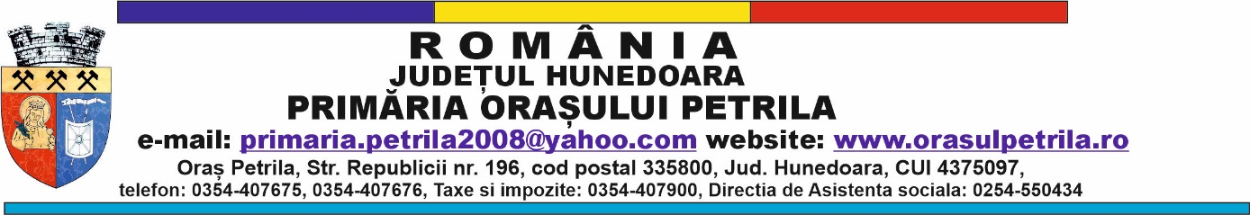

**JUDEȚUL HUNEDOARA**

**PRIMĂRIA ORAȘULUI PETRILA**

**NR**.5781/841 / 06.02.2024

**LISTA CERTIFICATELOR DE URBANISM**

**EMISE ÎN LUNA IANUARIE 2024**

|  |  |  |  |  |
| --- | --- | --- | --- | --- |
| **NR. CRT.** | **NR. C.U./**  **DATA EMITERII** | **ADRESĂ/**  **AMPLASAMENT** | **NR. CF/**  **NR.CADASTRAL**  **(nr. topo.)** | **SCOPUL PENTRU CARE A FOST EMIS** |
| 1. | **1**/  18.01.2024 | Petrila,  str. Minei, nr. 2 | 66390 Petrila/  66390,  66390 – C1,  66390 – C2.  66391 Petrila/  66391,  66391 – C1  .................  66391 – C29 | ELABORARE PLAN URBANISTIC PENTRU ZONE CONSTRUITE PROTEJATE ȘI A REGULAMENTULUI URBANISTIC AFERENT ZONA MINA PETRILA |
| 2. | **2/**  26.01.2024 | Petrila,  str. B. Șt. Delavrancea, fn | 64232 Petrila/  64232 | D.T.A.C.; D.T.O.E.  CONSTRUIRE GARAJ ȘI FOIȘOR |